ثانوية علي بن ابي طالب الامتــحان الاول 01/ 12 / 2010
مشرع الصفا- تيارت اولى ثانوي/ 1ج م ع ت 3/
اختبار في مادة: العلوم الفيزيائية المدة : 02سا

تمرين 01 (06ن)-
إليك العناصر الكيميائية الآتية : ${}_{9}^{\text{19}}{} F$ . ${}_{\text{12}}^{\text{24}}{} \text{Mg}$ . ${}_{\text{13}}^{\text{27}}{} \text{Al}$ . ${}_{\text{16}}^{\text{32}}{} S$.
- أعطي التوزيع الالكتروني لهذه العناصر الكيمائية.
- حدد موقع كل عنصر من هذه العناصر في الجدول الدوري البسيط للعناصر ( رقم السطر ورقم العمود)
- أعطي الشاردة الموافقة لكل عنصر.
- تعطى ذرة الحديد ${}_{\text{26}}^{\text{56}}{} \text{Fe}$ حيث كتلة ذرة واحدة هو m_{Fe}= 9,29 X 10 ⁻²³ g
  - حدد عدد البروتونات ، النوترونات ، و الالكترونات لهذه الذرة
  - احسب عدد ذرات الحديد الموجودة في مسمار من الحديد وزنه m = 1 g

التمرين 2: 04ن
تنطلق كرية من النقطة A من أعلى مستوي مائل بدون سرعة ابتدائية لتصل الى النقطة B ،ثم تواصل الكرة حركتها على المستوى الأفقي الأملس من Bإلى النقطة C .
عندما تصل الكرية إلى الموضع C تصادف حفرة فتسقط فيها عند الموضع D. (الوثيقة -1- )

- حدد طبيعة الحركة في كل مرحلة.
- مثل كيفيا على الوثيقة -1- مسار الكرية بين الموضعين C و D.
- في أي اتجاه تكون محصلة القوى المطبقة على الكرة في كل مرحلة؟
اقلب الورقة

-----------------------------------------------------------------------------------------------

الاسم و اللقب: ..................................
A
B
C
D

الوثيقة -1- تعاد مع ورقة الاجابة

تمرين 01 (09ن)
نقذف كرة في الهواء ونلتقط لها شريط فيديو باستعمال كاميرا ، قصد دراسة حركتها، نقوم بمعالجة هذا الشريط وبواسطة برنامج معالجة أشرطة الفيديو Avistep الموجود بجهاز الإعلام الآلي، فتحصلنا على المواضع المتتالية للكرة خلال فترات زمنية متساوية قدرها τ = 0.04s
كما توضحه الوثيقة -2- .
-1ما هو شكل مسار الكرة؟.
-2أحسب قيمة شعاع السرعة اللحظية V₃ , V₁ عند المواضع ., M₃ , M₁
-4مثل على الوثيقة -2- شعاع السرعة $\overset{→}{V_{1}}$ . $\overset{→}{V_{3}}$ . (سلم الرسم 1cm لكل 10 m/s )
5- مثل شعاع تغير السرعة $Δ\overset{→}{V_{2}}$ ثم أستنتج بيانيا قيمته ؟
6 – استنتج خصائص القوة المطبقة على الكرة مع التعليل.
7- قم بإسقاط المواضع على محوري معلم الدراسة ثم استنتج:
- طبيعة حركة الكرة وفق المحور (Ox) ؟ مع التعليل
- طبيعة حركة الكرة وفق المحور (Oy) ؟ مع التعليل
8- جد قيمة مدى القذف X
9- قيمة أقصى ارتفاع تصله الكرة.

---------------------------------------------------------------------------------------------------------

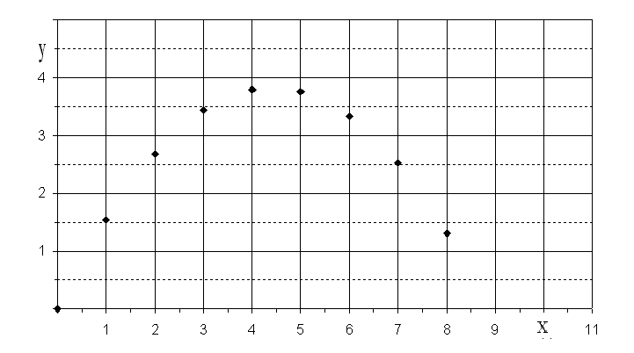
1 m
1 m

الوثيقة -2- تعاد مع ورقة الاجابة

